МИНИСТЕРСТВО ОБРАЗОВАНИЯ И НАУКИ РОССИЙСКОЙ ФЕДЕРАЦИИ

**Федеральное государственное бюджетное образовательное учреждение высшего профессионального образования  
 «Кемеровский государственный университет»**

**Институт фундаментальных наук**

**Кафедра ЮНЕСКО по ИВТ**

**ДОМАШНЯЯ РАБОТА №1**

**ПО ДИСЦИПЛИНЕ “БАЗЫ ДАННЫХ”**

**Задача № 2**

студента 2 курса

**Клименко Антона Александровича**

Направление 09.03.03 – Прикладная информатика в экономике

Преподаватель:

доцент

С.Ю. Завозкин

_____________________

Работа защищена:

“____”_______________201_г.

с оценкой _____________

Кемерово 201_

**СРЕДСТВА, ИСПОЛЬЗУЕМЫЕ ПРИ ВЫПОЛНЕНИИ ЗАДАЧ**

1. MongoDB Compass

2. MongoDB Shell

3. Visual Studio Code

**ЗАДАЧИ**

1. Создаем базу данных и добавляем коллекцию (рис. 1)

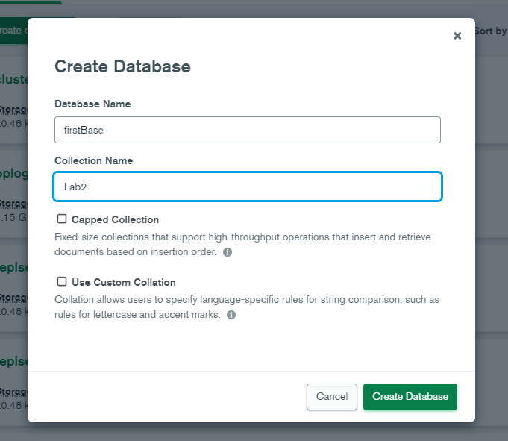Рисунок 1

2. Загружаем ПО MongoDB Compass и MongoDB Shell(рис. 2 и рис. 3)

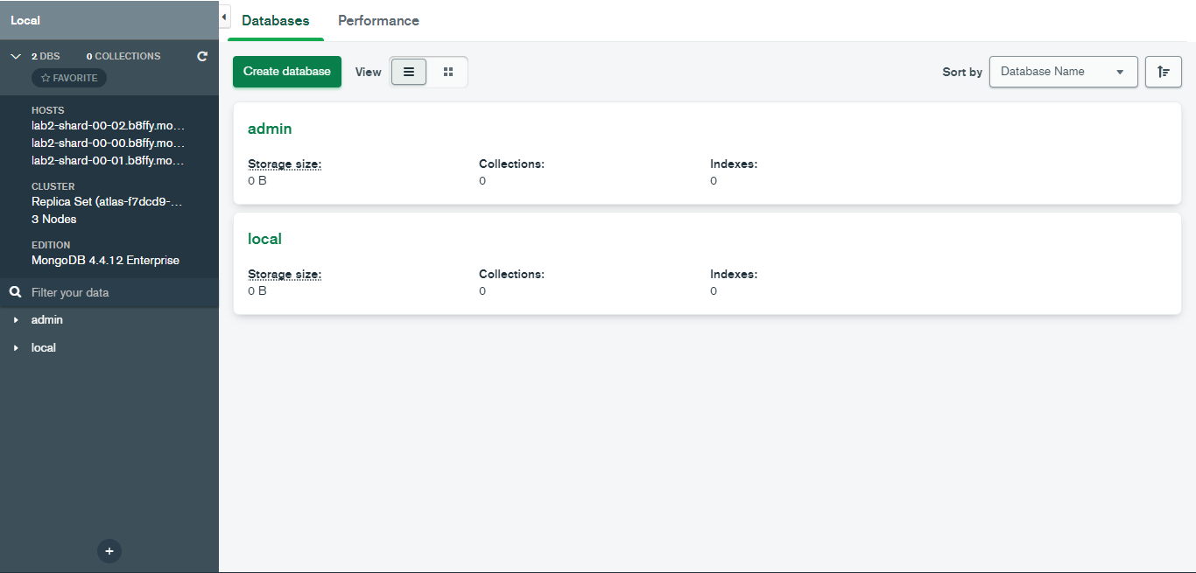Рисунок 2

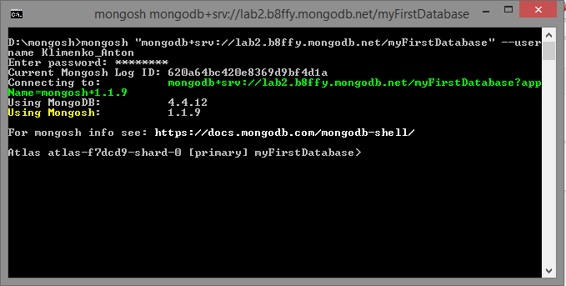Рисунок 3

3. Просматриваем статистику по БД (рис. 4)

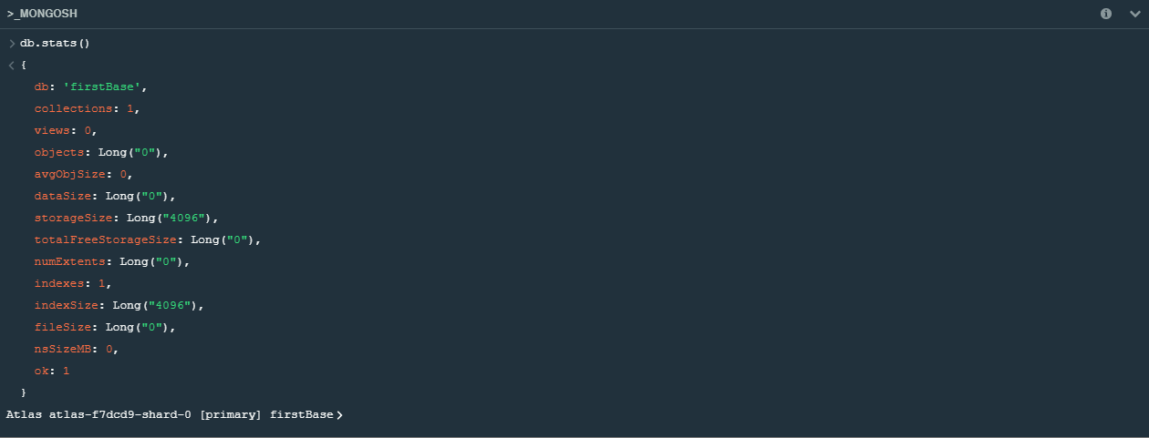Рисунок 4

4. Добавляем информацию о студентах используя insertOne(рис. 5 и рис. 6)

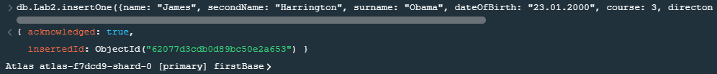Рисунок 5

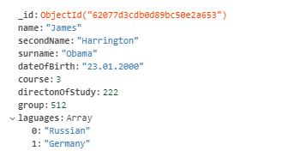

Рисунок 6

5. Добавляем информацию о двух студентах используя insertMany(рис. 7)

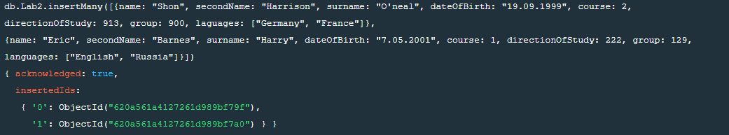Рисунок 7

6. Создаем JS файл, который добавляет информацию еще о 4 студентах. Загружаем с помощью load() (рис. 8, рис. 9, рис. 10 и рис. 11)

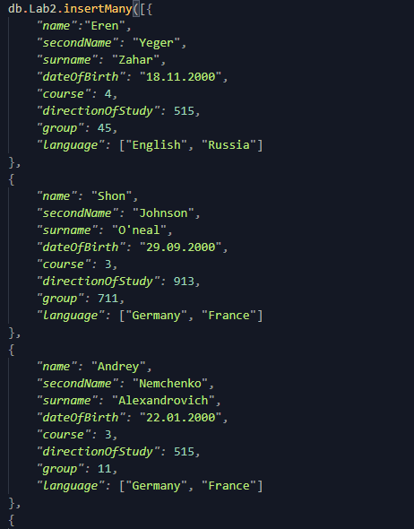

Рисунок 8

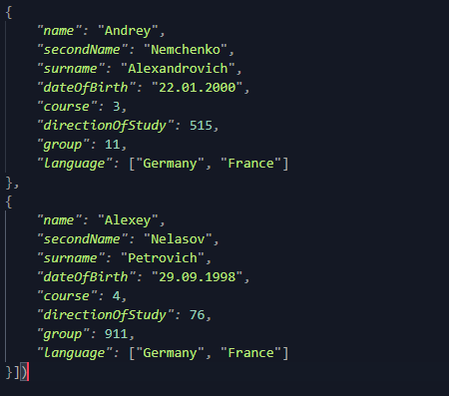

Рисунок 9

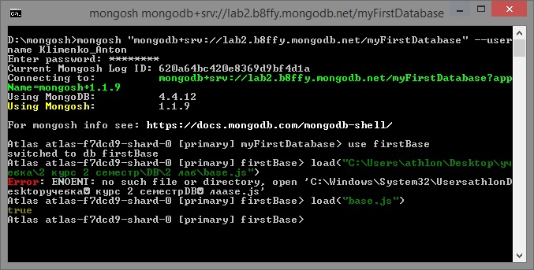Рисунок 10

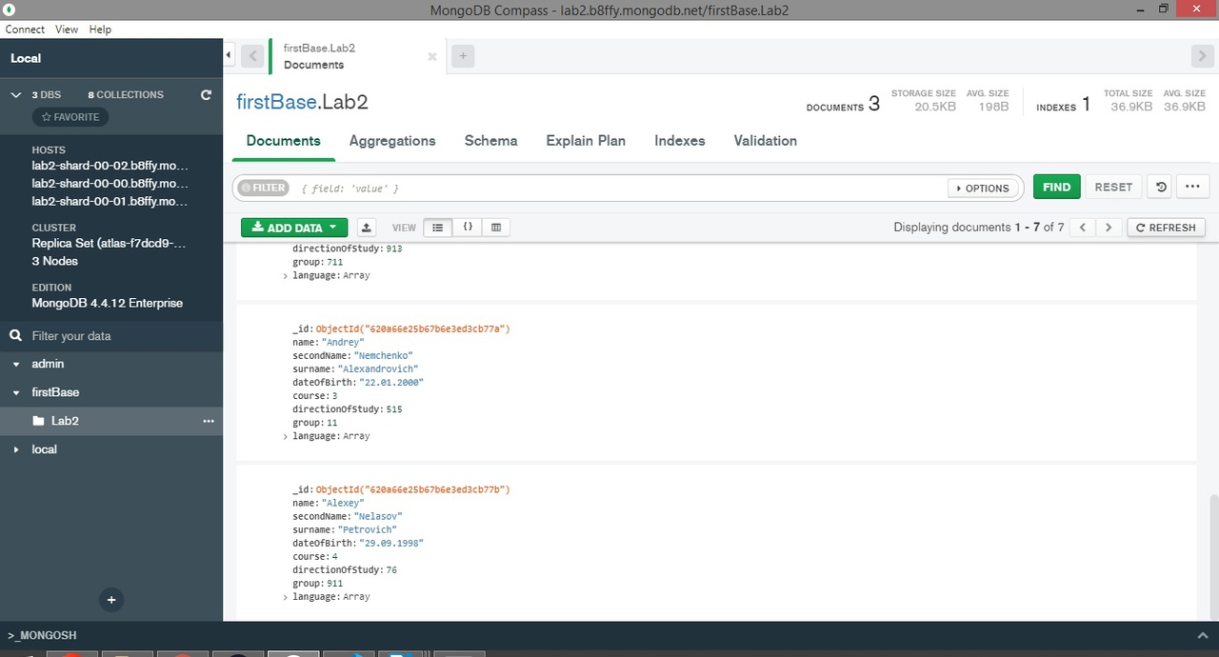Рисунок 11

7. Вывести информацию о студентах:

- Список всех студентов (рис. 12)

- Список студентов с заданной фамилией и курсом (рис. 13)

- Список студентов изучающих одновременно два заданных языка (рис. 14 и рис. 15)

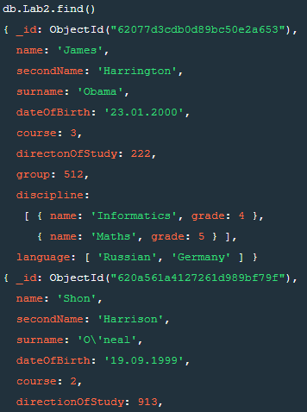

Рисунок 12

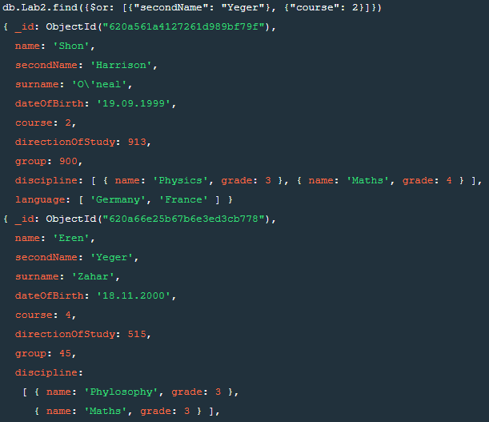

Рисунок 13

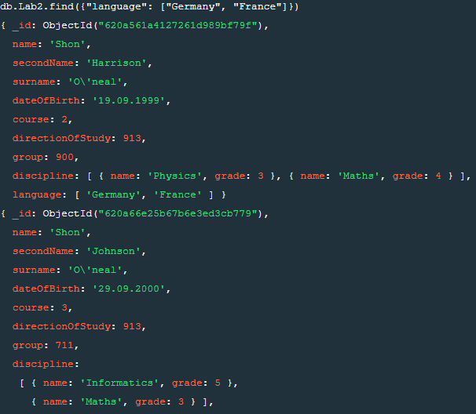

Рисунок 14

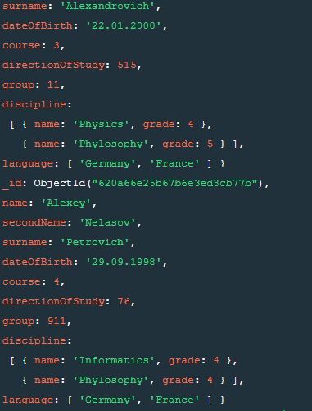

Рисунок 15

**СПИСОК ЛИТЕРАТУРЫ**

1. Metanit: https://metanit.com/

2. Документация MongoDB: https://docs.mongodb.com/